Звук Т

Упражнения для занятий дома
Все логопедические упражнения можно разделить на три большие блока, каждому из которых нужно уделить внимание и проводить регулярно.
Умение различать звуки на слух кажется естественным, но если вы попросите своего ребенка произнести то или иное слов по буквам, то увидите пробелы.

Развитие фонематического слуха
- Подбор слов, начинающихся или заканчивающихся на заданный звук.
- Подсчет звуков в слове, определение слоговой структуры.
- Составление звуковой схемы слова.
- Повторение рифм и коротких стихов.
- Проговаривание речевок и чистоговорок.

Пальчиковая гимнастика
Мелкая моторика рук помогает речевой деятельности, поэтому дети должны выполнять ее обязательно. Не забывайте использовать «помощников»:
- маленькие массажеры (резиновые мячики, валики, шишки);
- раскрашивание картинок;
- ножницы для вырезания;
- пластилин;
- бумагу для оригами;
- также помните, что все виды рукоделия, конструирования, любого творчества - отличные способы совершенствования мелкой моторики вне индивидуальных занятий.

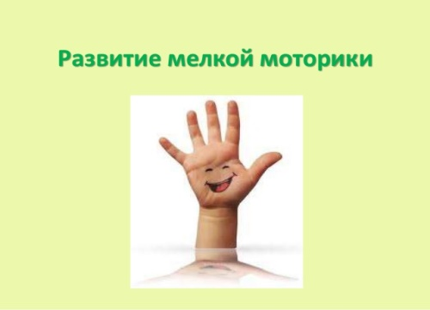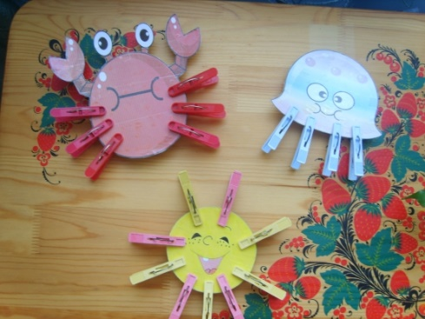

Раскрашивание картинок по теме: «Весна»
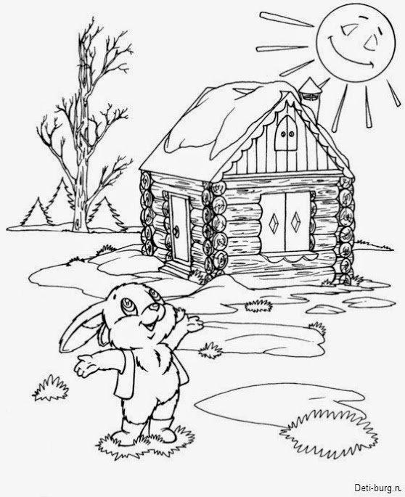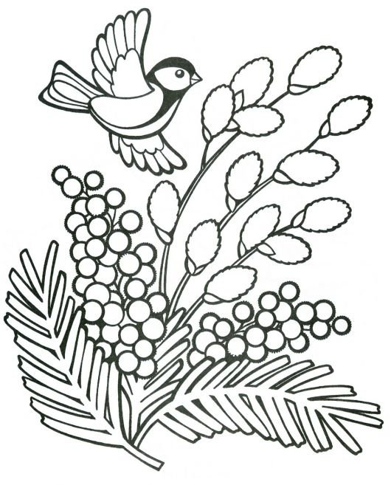

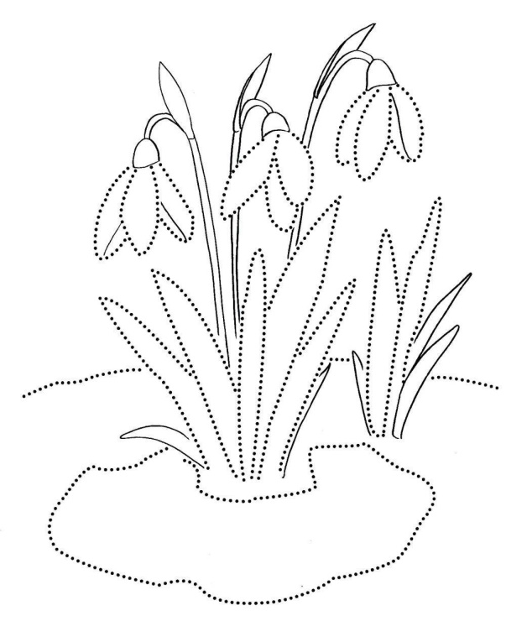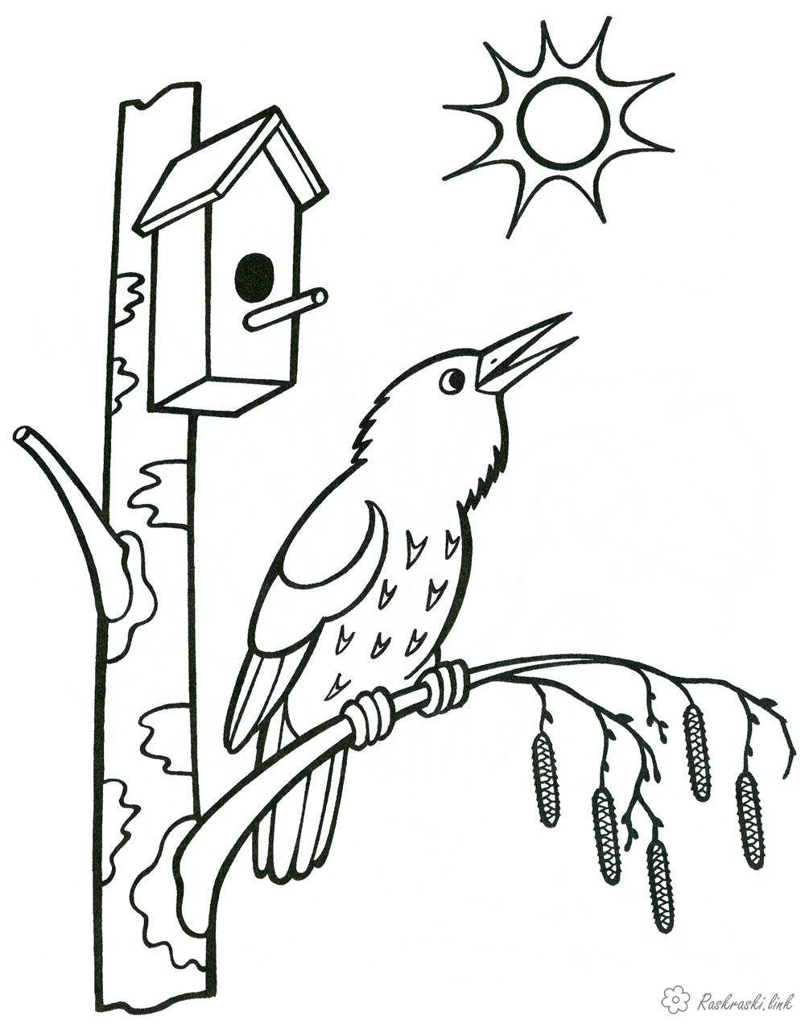

Артикуляционная гимнастика
Делайте разминку для язычка каждый день, перед зеркалом

Упражнение «ЗАБОРЧИК»
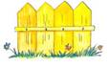Цель: вырабатывать умение обнажать зубы, развивать круговые мышц губ.
Краткое описание упражнения: Широко улыбнуться, верхнюю губу приподнять, а нижнюю опустить так, чтобы максимально обнажить зубы, зубы сомкнуть. Удерживать губы в таком положении под счет от одного до десяти.

Упражнение «ХОБОТОК»
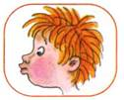
Цель: развивать круговые мышц губ.
Краткое описание упражнения: Губы плотно сомкнуть и с напряжением вытянуть вперед до предела. Удерживать губы в таком положении под счет от одного до десяти.

Упражнение «НАКАЖЕМ НЕПОСЛУШНЫЙ ЯЗЫЧОК»
Улыбнуться, положить широкий язык между губами и пошлепать его пя-пя-пя. Покусать кончик языка зубками (чередовать эти два упражнения).

Упражнение «ЧАСИКИ»
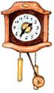
Цель: Развивать мышцы языка, развивать умение владеть языком.
Описание: Рот приоткрыть, улыбнуться. Кончиком узкого языка попеременно тянуться то к правому, то к левому уголкам рта.
Следить за тем, чтобы работал только язык – нижняя челюсть и губы должны быть неподвижны. Повторить 10-15 раз.

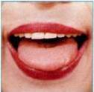
Упражнение «БЛИНЧИК» («Лопаточка»)
Цель: вырабатывать умение удерживать язык в спокойном расслабленном положении
Краткое описание упражнения: Улыбнуться, приоткрыть рот, положить широкий передний край языка на нижнюю губу. Удерживать его в таком положении под счет от одного до десяти. Если язычок не становится широким и распластанным, предложите ребенку пошлепать язык губами, произнося звуки ПЯ-ПЯ-ПЯ…

Упражнение «ИГОЛОЧКА»
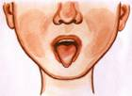
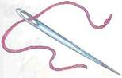
Цель: Развивать умение выдвигать язык изо рта, напрягая мышцы, удерживать заданное положение.
Описание: Рот открыть. Язык высунуть далеко вперед, напрячь его, сделать узким. Удерживать в таком положении 15 сек.

Упражнение «ПОЧИСТИМ ЗУБКИ»
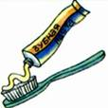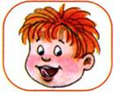Цель: Укреплять мышцы кончика языка, учить детей удерживать кончик языка за зубами.
Описание:
А) Улыбнуться, показать зубы, приоткрыть рот и кончиком языка «почистить» нижние зубки с внутренней стороны, делая движения языком из стороны в сторону, а потом делая движения снизу вверх.
Б) Улыбнуться, показать зубы, приоткрыть рот и кончиком языка «почистить» верхние зубки с внутренней стороны, делая движения языком из стороны в сторону, а потом делая движения снизу вверх.
В) Улыбнуться, показать зубы, приоткрыть рот и кончиком языка «почистить» верхние зубки с внешней стороны, делая движения языком из стороны в сторону.
Следить за тем, чтобы губы были неподвижны, находились в положении улыбки. Двигая кончиком языка из стороны в сторону, следить, чтобы он находился у десен, а не скользил по верхнему краю зубов. Двигая языком снизу вверх, следить, чтобы кончик языка был широким и начинал движение от корней нижних зубов.

Упражнение «ГОРКА»
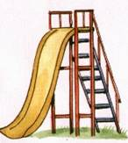
Цель: Развивать координацию языка.
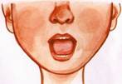
Описание: Рот приоткрыть. Боковые края языка прижать к верхним коренным зубам. Кончик языка упереть в нижние передние зубы. Удерживать в таком положении 10-15 секунд.

Упражнение «ВКУСНОЕ ВАРЕНЬЕ»
Цель: Укреплять мышцы передней части языка, вырабатывать движение широкой передней части языка вверх.
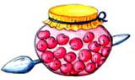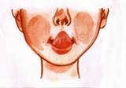Описание: Слегка приоткрыть рот и широким передним краем языка облизать верхнюю губу, делая движение языком сверху вниз, но не из стороны в сторону. Обязательно следить за тем, чтобы работал только язык, а нижняя челюсть не помогала, не «подсаживала» язык наверх – она должна быть неподвижной (можно придерживать ее пальцем). Язык должен быть широким, а боковые края его должны касаться углов рта.

Упражнение «КАЧЕЛИ»
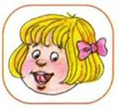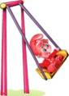Цель: вырабатывать умение быстро менять положение языка, вырабатывать умение удерживать широкий распластанный язык за верхними и нижними зубами.
Описание: Улыбнуться, показать зубы, приоткрыть рот. Положить широкий язык за нижние зубы (с внутренней стороны) и удерживать язык в таком положении под счет от одного до пяти. Затем поднять широкий язык за верхние зубы (с внутренней стороны) и удерживать его в таком положении под счет от одного до пяти. Так поочередно менять положение языка 4-6 раз.

Упражнение «ЛОШАДКА»
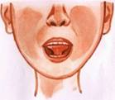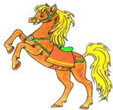Цель: укреплять мышцы языка и вырабатывать подъем языка вверх, растягивать подъязычную уздечку.
Описание: Улыбнуться, показать зубы, приоткрыть рот и пощелкать языком так, чтобы он всей своей массой вначале присасывался на мгновение к небу, а затем падал вниз. Цокать с переменным темпом (то медленно, то быстро).
Следить за тем, чтобы нижняя челюсть была неподвижна – работает только язык.

Формирование правильного звукопроизношения

1. Скажи красиво
Предложите ребенку несколько изображений слов, начинающихся на звук Т. Попросите его произнести слова красиво, выделяя голосом нужный звук.
Постановка звука.
1 способ: по подражанию. Лучше в слове или в слоге. В основном от слога ТА.
2 способ: исходить из межзубной позиции. Закусить язык зубами и сильно выдыхать. Получится межзубный звук Т. Затем убрать язык за зубы.
Практический материал по автоматизации звука Т.

2. Повтори слоги.
Та-та-та | Та-то-ту-ты | Та-та-та-та | Ат-от-ут
То-то-то | Ту-то-та-ты | Ат-ат-ат-ат | Ыт-ут-ат
Ту-ту-ту | Ты-то-ту-та | Ты-ты-ты-ты | От-ут-ыт
Ты-ты-ты | То-та-ту-ты | Ыт-ыт-ыт-ыт | Ат-ыт-от

3. Повтори слова
Звук в начале слова: Там, так, таз, Таня, тапки, тачка, такси, тара, Тамара, тарелка; ты, тыкать, тыква; том, ток, топ, Тоня, Тома, Тося, точка, токарь, топор; туча, тумба, Тузик, тулуп, турок, турки.
Звук в середине слова: Ната, Никита, кофта, капитан, сметана, ракета, рота, Рита; коты, ноты, копыто, конфеты, соты, шорты; каток, моток, Антон, платок, молоток, пальто, веточка, сеточка, сито, автобус, цветок.
Звук в конце слова: Кот, кит, тут, канат, тонет, дует, ходит, бегает, думает, компот, кнут, самолет, сонет, пишет, молот, рот, ропот, Марат, прыгает.
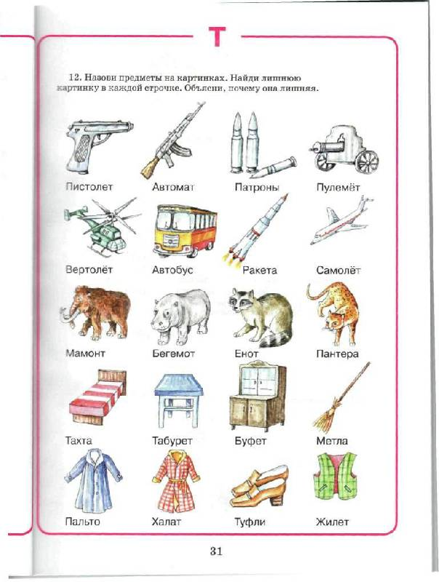

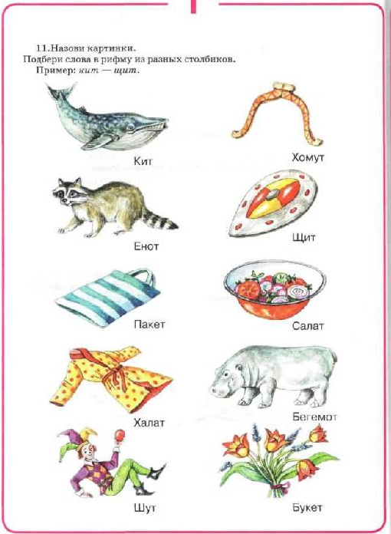

4. Стечение согласных звуков в слогах и словах
Тка, тко, тки; тла, тлы; ста, сты, сто, сту; тра, тро, тру. Аист, куст, торт, порт, март, портфель; ткани, ткач, ткачиха, нитка, метко, платки; метла, котлы; стать, статный, станок, сталь, стык, стыть, кусты, мосты, стычка, остыть, стон, стоп, стол, чисто, стук, стучит, стул; трап, трата, трава, травма, трамвай; трон, тропа, тротуар, трость, троллейбус, утро; труд, труба, трубач, трутни, трус, трусы.

5. Повтори предложения
Тоня несет молоток. У Наты и Никиты конфеты. Антон надел тапки. Таня, Тося, Тоня идут на каток. Ткач ткет пальто. В автобусе едут люди. Капитан ведет корабль в порт. Таня катается на катке. Марат едет на такси. Антон несет ноты. На тарелке конфеты. Никита видит топор. Ната надела пальто. У Никиты и Толи новые тапки. Таня несет цветы. Тома поет ноты. Тыква растет в саду. Топ, топ, топает малыш. В аэропорту стоит самолет. Тома моет стол и стул. Тоня едет на трамвае. Под кустом стоит тачка.

6. Повтори чистоговорки
Та - та - та - у нас дома чистота. Ты - ты - ты - сметану съели всю коты. То - то - то - стали мы играть в лото. Ат - ат - ат - берем с собой самокат.

7. Повтори пословицы и поговорки
Трус и таракана посчитает за великана.
Труд кормит и одевает.
Кто любит трудиться, тому без дела не сидится.

8. Раскрась картинки, в которых есть буква Т
